# Задание

Необходимо описать все дефекты, которые можно найти в макетах приложения, реализованного по ТЗ.

Всё необходимое находится во вложенных документах с соответствующими названиями.

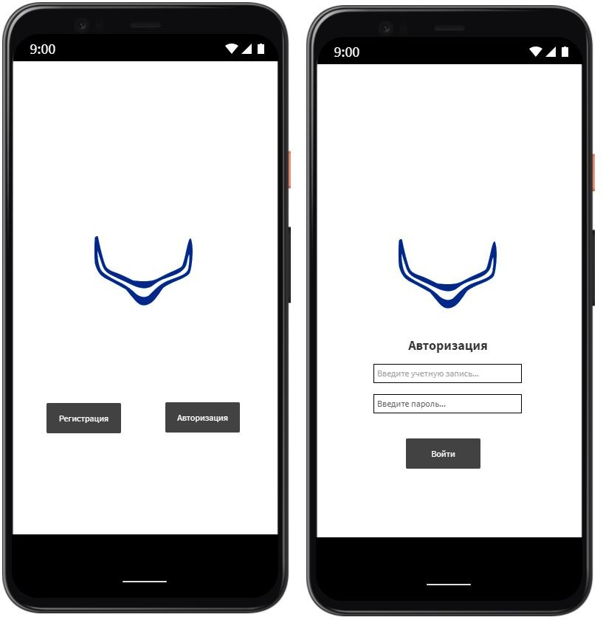

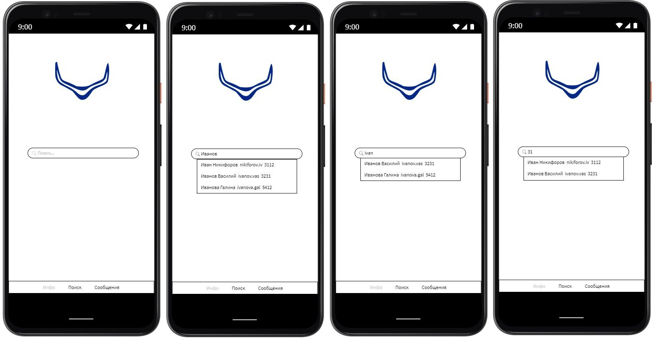

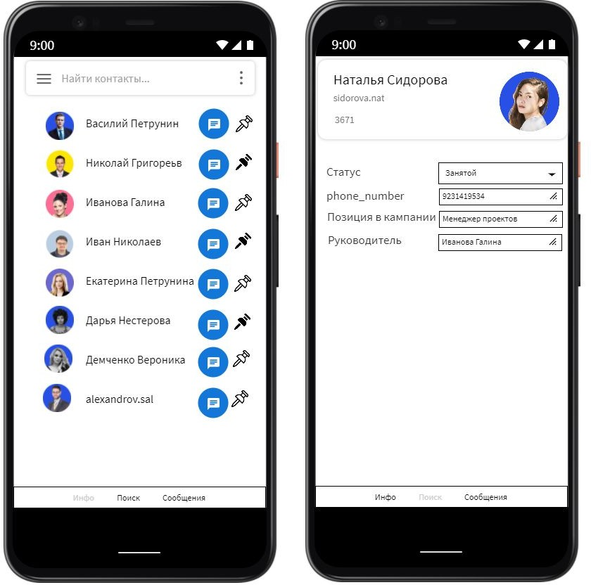

**ООО “Рога и Копыта”**

Корпоративка

# Цели

1. **Корпоративный мессенджер:** создать корпоративный мессенджер для внутреннего пользования
2. Необходимо реализовать все ключевые моменты

# Ключевые моменты

## Авторизация пользователя

Так как приложение нужно для корпоративных целей, то регистрации быть не должно - только авторизация по административной учетной записи

## Стартовая страница

В качестве страницы входа должна использоваться пустая страница со строкой поиска сверху и логотипом компании по центру экрана

## Поиск контакта

Пользователь может искать коллег как по доменному имени, так и по фамилии и имени, также и по добавочному номеру телефона

## Страница “Сообщения”

Вторая вкладка содержит в себе все последние чаты. Должна быть возможность добавить какой-либо чат в Избранное - такие чаты должны отображаться всегда сверху

## Каналы

Для официальных уведомлений должна быть реализована возможность создания системными администраторами каналов. Данная вкладка должна быть третьей по счету

## Личная информация

Последняя вкладка содержит в себе контактную информацию о пользователе. Есть возможность редактировать только свой личный номер телефона в корректном формате для возможного звонка (начало с +7, 7 или 8) и текущий статус (“В сети”, “Занят”, “Не беспокоить”, “В отпуске”)